ÚKOL: PROVEĎ FILTRACI SMĚSI TVOŘENÉ VODOU A HLÍNOU ZA SOUČASNÉHO ZHODNOCENÍ POUŽITÝCH FILTRAČNÍCH MATERIÁLŮ
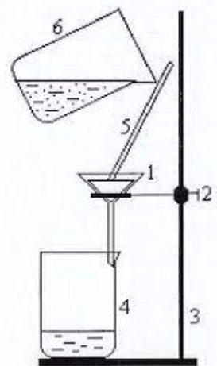
TEORIE: Filtrace je jednou ze základních metod oddělování složek směsí.

POSTUP:

- Odměř si přibližně 50 ml směsi (lze se řídit ryskou na kádince).
- Vyber si své 2 filtrační materiály. Nabízí se: běžný filtrační papír, skládaný filtrační papír, papírový kapesník, vata, utěrka, …
- Sestav filtrační aparaturu (obrázek napoví).
- Proveď obě filtrace (25 ml přes jeden filtr, 25 ml přes druhý filtr. Nezapomeň sledovat čas a kvalitu získaného filtrátu.
- Do tabulky výsledků si od spolužáků doplň alespoň 1 další filtrační materiál. Pozor na hodnocení času a kvality – je třeba porovnat jednotlivé filtráty včetně příslušných časů filtrace.

POMŮCKY: doplň všechny potřebné pomůcky, stačí mi jich 5, netřeba přiřazovat je k číslům na obrázku 5b

CHEMIKÁLIE: směs vody a převážně hlíny

VÝSLEDKY: tabulku lze doplňovat slovy, např. nejlepší, průměrná, nejhorší (kvalita); největší, střední, nejkratší (čas) nebo lze udělovat hvězdičky: * (nejhorší/nejmenší), ** (průměr), *** (nejlepší/největší)
9b

použitý FILTR (filtrační materiál) | KVALITA filtrace | ČAS filtrace | poznámka
1) |  |  | naše volba
2) |  |  | naše volba
3) |  |  | od spolužáků
4)

ZÁVĚR: doplň/zakroužkuj dle svého nejlepšího svědomí a vědomí níže uvedené věty 6b

Provedli jsme filtraci směsi hlína a voda. Nejrychlejší filtrace proběhla v případě použití …………………, nejkvalitnější filtrát jsme získali při filtraci přes/s pomocí …………………. Za „vítěze“ mezi jednotlivými filtračními materiály bychom označili …………………, protože …………………………………………….
………………………………………………………………………………………………………………….

Nejlépe se nám dařilo …………………………..………., potíže jsme měli s ………………………..……….
Práci příštím osmákům doporučujeme/nedoporučujeme, protože……………………………………………...

bonusový ÚKOL: OVĚŘ (CHROMATOGRAFIÍ), ZDA JE BAREVNÝ FIX SMĚSÍ LÁTEK ČI NIKOLIV

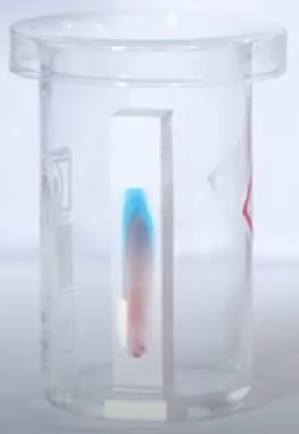
POMŮCKY/CHEMIKÁLIE: nutno doplnit

POSTUP:

- Do kádinky si nalej max. 1 cm na výšku lihu.
- Na křídu asi 1,5 cm od jejího okraje (= puntík musí být nad hladinou lihu, nesmí být utopen!) si udělej barevnou fixou puntík.
- Předchozí bod můžeš 3x zopakovat, stále jsou zde 3 volné strany křídy čekající na své puntíky.
- Sleduj, zda se (ne)objeví jednotlivé složky barevného fixu/puntíku.

VÝSLEDKY/ZÁVĚR:

Fix, který má barvu ………………………., ve skutečnosti je/není směsí barev. Pozorovali jsme tyto barvy ……………………………………………… (pokud došlo k rozdělení na jednotlivé složky).
Výsledky pro další barevné fixy: ……………………………………………………………………………..
…………………………………………………………………………………………………………………..

bonusový ÚKOL: OVĚŘ ABSORPČNÍ VLASTNOSTI AKTIVNÍHO UHLÍ NA VYBRANÉ LIMONÁDĚ
poznámka: Barva limonády může být dílem přírodních i ryze chemických látek (které náleží mezi tzv. „éčka“). Lze vyzkoušet, které barvivo se nechá aktivním uhlím hůře oddělit (2 různé limonády). Příp. lze ověřit, kolik tabletek aktivního uhlí je třeba na úplné odbarvení limonády (1 a ta samá limonáda).
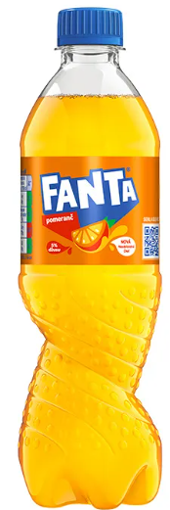
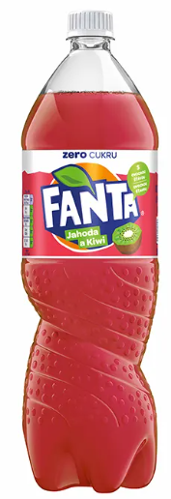
POMŮCKY/CHEMIKÁLIE: nutno doplnit

POSTUP:

- 50 ml limonády smíchej (poctivě) v kádince s 1 rozdrcenou tabletou aktivního uhlí.
- Po cca 2 min (a dalším promíchání) proveď filtraci. Filtr si vybíráš sám.
- Zhodnoť výsledek svého snažení (viz poznámka výše). Lze (doporučuji) využít i výsledky spolužáků:-)

VÝSLEDKY/ZÁVĚR: ………………………………………………………………………………………………………………….
………………………………………………………………………………………………………………….
…………………………………………………………………………………………………………………..

METODICKÉ POZNÁMKY:

- předpokládáme probrané směsi vč. oddělování jejich složek
- poučení o bezpečnosti vč. zápisu o proškolení do TK
- s ohledem na 1. laboratorní práci v chemii* (žáci mohou a nemusí být zběhlí z fyziky)
  - zadat jako dú prostudování protokolu
  - toto prostudování může být ověřeno před začátkem lab. práce
    - otázky doplňovací x otázky ano/ne
    - rozpoznání správně sestavené aparatury
  - struktura laboratorního protokolu může být taktéž výsledkem práce žáků (za pomoci vyučujícího)
  - společně projít na začátku přes dataprojektor
  - připomenout, co lze dodělat doma a co nikoliv (kvůli termínu odevzdání)
- možno udělit extra bod za „profesionální práci“ – žák používá pomůcky správně, udržuje pořádek, stihne vše uklidit a samotný protokol je přehledný, nezmačkaný, „hodný odevzdání“…

- bonusové úkoly mohou sloužit i jako příprava na „hlavní“ laboratorní práci, v podstatě by šlo o žákovské pokusy, které nenásilně seznamují s podobou protokolu

Myslet na úklid/vyhradit nezbytný čas!!

Žák rozvíjí:

- Aplikaci teorie do praxe.
- Spolupráci v týmu.
- Správné a bezpečné zacházení s pomůckami ve vztahu ke svému i cizímu zdraví, majetku…
- Formulování závěrů na základě pozorování.
- (Z)hodnocení své práce i práce druhých (vč. zadané práce, tj lab. úlohy).
- Smysl pro pořádek.
- …

